**Издатель - Администрация Кирзинского сельсовета**

**Ордынского района Новосибирской области**

**11.04. 2022 № 13**

**Новосибирцам напоминают о необходимости отчитаться о доходах за 2021 год**

Управление ФНС России по Новосибирской области напоминает: не позднее 4 мая 2022 года граждане должны отчитаться о доходах, полученных в 2021 году. Уплатить налог на доходы физических лиц, исчисленный в декларации, необходимо не позднее 15 июля 2022 года.

Налогоплательщик самостоятельно исчисляет НДФЛ и представляет в налоговый орган декларацию по форме 3-НДФЛ в том случае, если он:

– продал недвижимость, которая была в собственности меньше минимального срока владения ( в случае продажи до истечения минимального срока владения недвижимого имущества на сумму до 1 млн руб., а иного имущества – до 250 тыс. руб. в год подавать декларацию 3-НДФЛ не нужно);

– получил в подарок не от близких родственников недвижимое имущество, транспортное средство, ценные бумаги;

– выиграл в лотерею сумму не более 15 тыс. рублей;

– сдавал имущество в аренду;

– получал доход от зарубежных источников.

Подать декларацию 3-НДФЛ должны также индивидуальные предприниматели, нотариусы, адвокаты, учредившие адвокатские кабинеты, и другие лица, занимающиеся частной практикой.

Удобнее всего заполнять декларацию 3-НДФЛ через Личный кабинет налогоплательщика для физических лиц. В личном кабинете декларацию можно заполнить онлайн и направить в налоговый орган. Или ее можно загрузить в личный кабинет, предварительно заполнив с помощью специальной компьютерной программы «Декларация», скачав ее на сайте ФНС России.

Кроме того, жители Новосибирской области могут подавать декларации и в традиционной форме, на бумаге – в налоговую инспекцию, в МФЦ («Мои документы») или по почте.

Предельный срок представления декларации не распространяется на те, которые поданы для получения налоговых вычетов по НДФЛ. Граждане, представляющие налоговую декларацию исключительно для получения налоговых вычетов, могут сделать это как в течение всего 2022 года, так и в течение двух последующих лет.

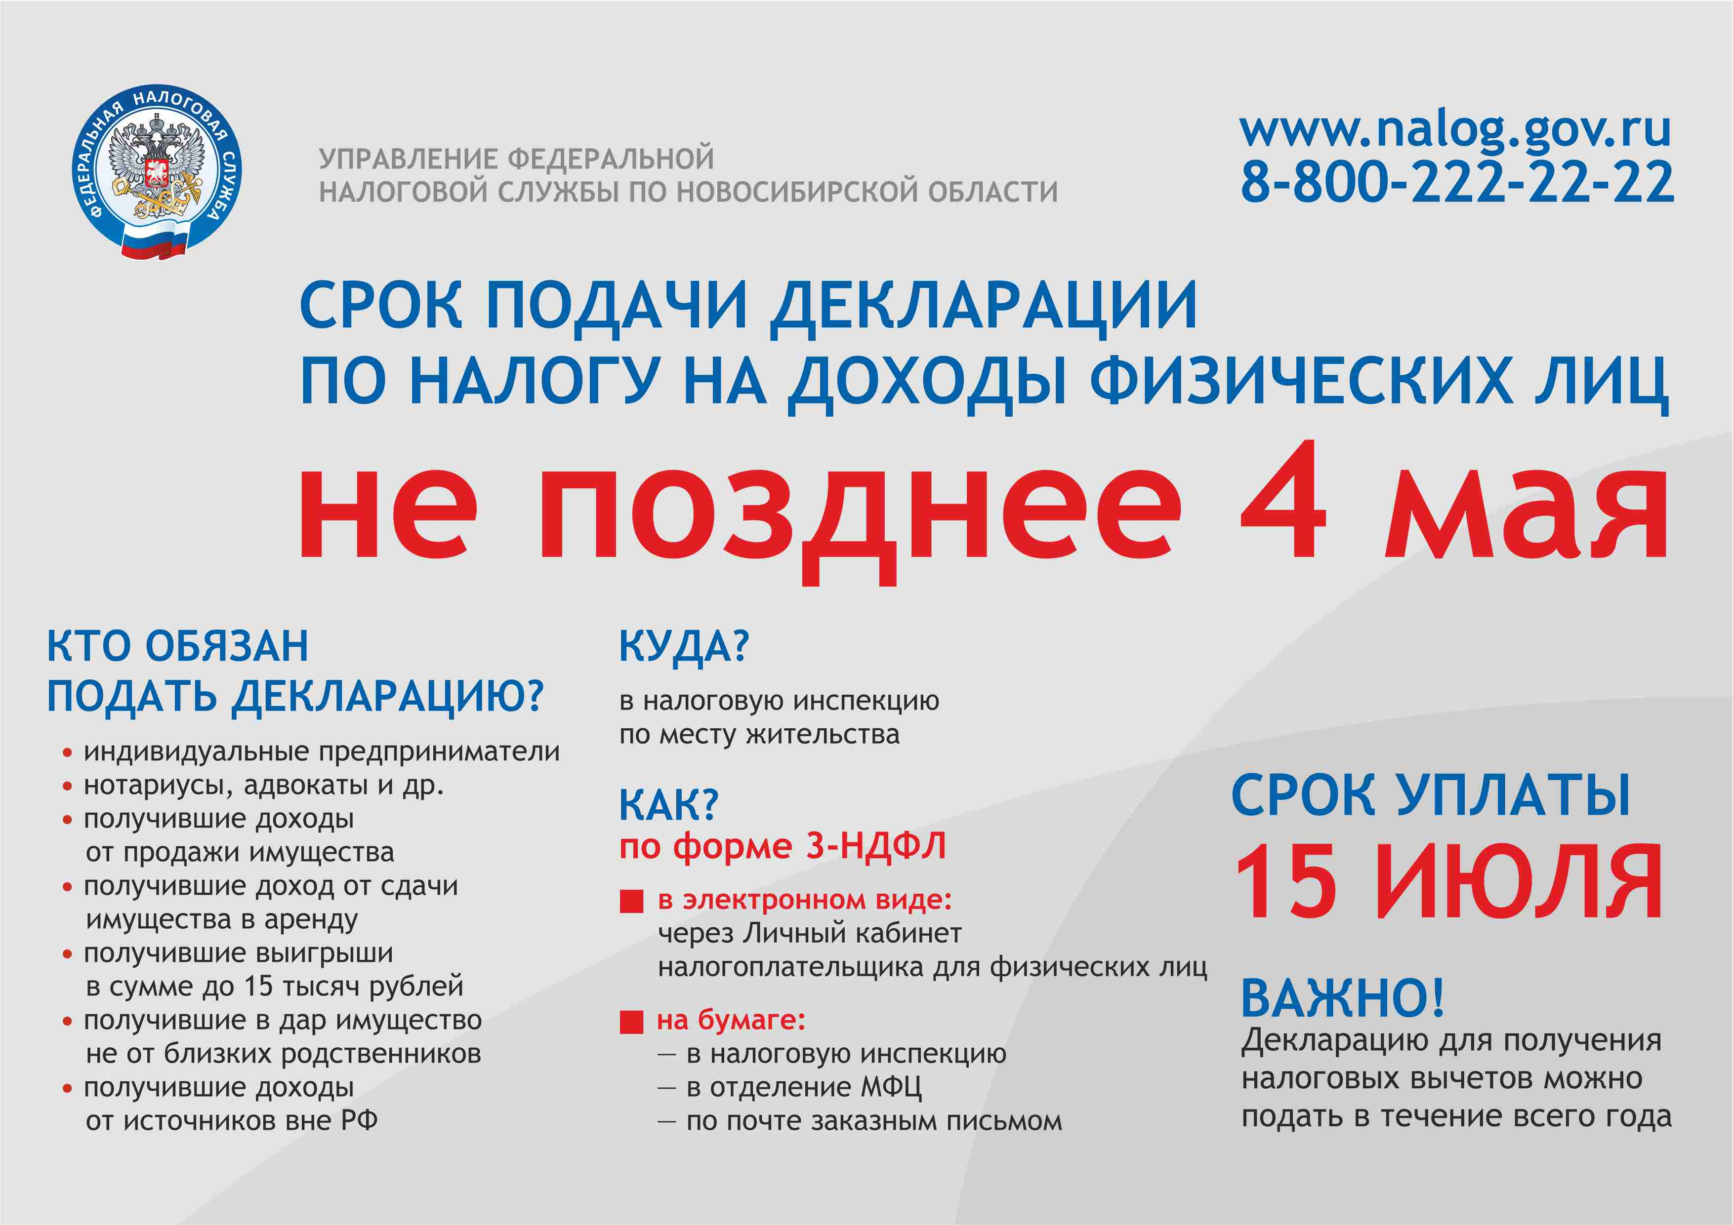

**ГИБДД МО МВД России «Ордынский» ИНФОРМИРУЕТ:**

ГИБДД МО МВД России «Ордынский» обращает внимание участников движения на присутствие мототранспорта на дорогах.

Наступили теплые весенние дни. На дорогах появился двухколесный транспорт. За зимний период водители автомобилей успели отвыкнуть от присутствия на дороге мотоциклистов и велосипедистов. В условиях дорожного движения лицо, управляющее двухколесным транспортом, - наиболее уязвимая категория участников дорожного движения, риск гибели или получения серьёзных травм для которых максимален.

В этой связи сотрудники Госавтоинспекции обращаются к автомобилистам с призывом быть особенно осторожными при выполнении разворотов, перестроений, других маневров. Регулярно смотреть в зеркала заднего вида, заблаговременно включать сигналы поворота. И всегда помнить о том, что мотоциклисты также являются полноценными участниками дорожного движения и необходимости неукоснительно соблюдать ПДД в части предоставления преимущества в движении, если такового требует дорожная ситуация.

Мотоциклистам также нужно быть предельно внимательными на дороге, использовать защитные шлемы и экипировку, соблюдать скоростной режим и правила маневрирования. В случае передвижения в темное время суток применять световозвращающие элементы, выбирать яркую гамму одежды.

Госавтоинспекция призывает всех участников дорожного движения соблюдать Правила дорожного движения и быть вежливыми друг к другу!



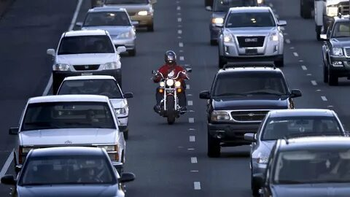

**В Кадастровой палате по Новосибирской области рассказали о возможностях личного кабинета на сайте Росреестра**

[Личный кабинет](https://lk.rosreestr.ru/) на официальном сайте Росреестра предоставляет пользователям доступ к наиболее востребованным электронным услугам и сервисам ведомства.

**Кадастровый учет и регистрация прав**

В личном кабинете пользователи могут подать документы на кадастровый учет и (или) регистрацию прав, отслеживать статус исполнения поданных заявлений и получать уведомления. Заявителю требуется выбрать услугу из перечня, заполнить данные о заявителе и об объекте недвижимости (праве, обременении), прикрепить необходимые документы и отправить заявление.

Подать заявление на осуществление учетно-регистрационных процедур можно в разделе «[Мои услуги и сервисы](https://lk.rosreestr.ru/eservices)» личного кабинета. В данном разделе также можно подать заявление о возврате уплаченной госпошлины, о невозможности государственной регистрации права без личного участия правообладателя и др.

**Исправление технических и реестровых ошибок**

Техническая ошибка – это описка, опечатка, грамматическая или арифметическая ошибка, возникшая в процессе внесения записей в Единый государственный реестр недвижимости. Реестровая ошибка – ошибка, содержащаяся в документах, возникшая из-за возможных погрешностей при проведении кадастровых работ или из-за наличия ошибок в документах, которые были представлены в порядке информационного взаимодействия.

Исправить неточности в сведениях ЕГРН можно, подав заявление и документы в личном кабинете на сайте Росреестра. Пользователю необходимо заполнить специальную форму в подразделе «[Исправление ошибок](https://lk.rosreestr.ru/eservices/error-correction)» раздела «Мои услуги и сервисы».

**Мои ключи**

В одноименном [разделе](https://lk.rosreestr.ru/my-keys) отображается информация о выданных ключах доступа к ФГИС ЕГРН, посредством которого сведения ЕГРН можно получить в самое короткое время. Кроме того, заявители могут сформировать запрос на выдачу ключа в случае, если ключи раньше не выдавались.После исполнения запроса отображается идентификатор ключа и дата его создания.

**Извещение о продаже доли в праве**

Росреестром реализована возможность извещения через личный кабинет участников долевой собственности о продаже своей доли одним из собственников. С помощью [сервиса](https://lk.rosreestr.ru/eservices/real-states-sale) можно найти опубликованные извещения в отношении интересующего объекта недвижимости.

**Подготовка схемы расположения земельного участка**

В личном кабинете на сайте Росреестра пользователи могут самостоятельно подготовить схему расположения земельного участка на кадастровом плане территории (КПТ). Такая схема является документом-основанием для подготовки межевого плана, входит в перечень документов, на основании которых осуществляется образование участков из земель государственной или муниципальной собственности. Для подготовки схемы понадобится КПТ в формате XML-документа. [Сервис](https://lk.rosreestr.ru/my-land-location) позволяет нанести границы образуемого земельного участка на КПТ, просмотреть его площадь, отредактировать сформированные границы, проверить участок на предмет наличия пересечений с границами других участков.

Для авторизации в личном кабинете Росреестра используется подтвержденная учетная запись пользователя на едином [портале](https://www.gosuslugi.ru/) государственных услуг Российской Федерации. Кроме того, для подачи заявлений и запросов пользователю потребуется электронная подпись.

Информацию о получении государственных услуг Росреестра и Кадастровой палатыв круглосуточном режимепредоставляетВедомственный центр телефонного обслуживания (ВЦТО) по номеру телефона: 8-800-100-34-34.



**В региональном Росреестре заявили о приостановлении проверок в отношении граждан и бизнеса**

Новосибирский Росреестр сообщает о прекращении проведения плановых проверок по соблюдению требований земельного законодательства до конца 2022 года.

[Проверки ведомства отменены](https://rosreestr.gov.ru/press/archive/reg/kontrolno-nadzornye-meeeeropriyatiya-otmeneny-do-kontsa-goda/) согласно постановлению [Правительства РФ](https://news.mail.ru/company/pravitelstvo_rf/) от 10 марта 2022 «Об особенностях организации и осуществления государственного контроля (надзора), муниципального контроля».

Государственные земельные инспекторы Управления Росреестра по Новосибирской области проводят профилактические мероприятия, направленные на информирование контролируемых лиц о возможных нарушениях, консультирование о последствиях и способах устранения данных нарушений.

Первые профилактические визиты уже прошли в начале апреля на территории Искитимского района.

В ходе профилактических визитов собственники четырёх земельных участков были проинформированы о необходимости соблюдения требований земельного законодательства, использовании земель в соответствии с их видом разрешенного использования, проконсультированы о способах устранения нарушений.

До отмены проверок нарушителям грозил административный штраф, для физических лиц – от 5 тысяч рублей, для должностных лиц – от 20 тысяч рублей, для организаций – от 100 тысяч рублей. Сейчас у контролируемых лиц есть возможность до конца года устранить нарушения без привлечения к административной ответственности.

«*Региональный Росреестр в обязательном порядке уведомляет контролируемое лицо о проведении профилактического визита. Контролируемое лицо имеет право отказаться от данных мероприятий, уведомив надзорный орган не позднее, чем за три рабочих дня до даты его проведения. Исключением являются плановые проверки (1153 земельных участка на территории региона), вместо которых было решено провести профилактический визит, в этом случае от профилактических мероприятий отказаться нельзя*», – уточняет заместитель руководителя Управления Росреестра по Новосибирской области **Иван Пархоменко**.

Ознакомиться с планом проведения профилактических визитов Управления Росреестра по Новосибирской области на 2022 год можно на официальном [сайте](https://rosreestr.gov.ru/press/archive/reg/o-provedenii-profilakticheskikh-meropriyatiy-po-ustraneniyu-narusheniy-zemelnogo-zakonodatelstva/) ведомства.

***Материал подготовлен Управлением Росреестра***

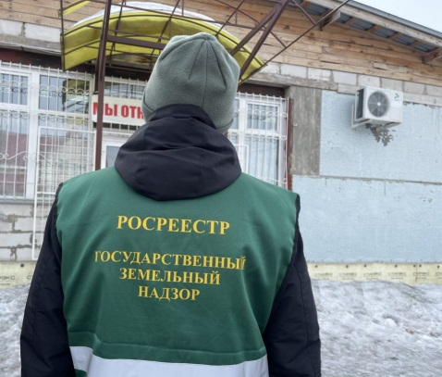

**Как узнать, угрожает ли затопление или подтопление**

**земельному участку**

Каждую весну в Новосибирской области становятся актуальными паводковая ситуация и тема затопления, подтопления.

Из-за весеннего половодья, разлива рек, озер, выпадения осадков происходит затопление территории, за счет поднятия из-под земли грунтовых вод – подтопление.

Затопление или подтопление определенных территорий может привести не только к значительному ущербу и порче имущества, но и к человеческим жертвам.

«*С целью предупреждения таких ситуаций в Единый государственный реестр недвижимости (ЕГРН) вносятся сведения о зонах затопления и подтопления, после чего для земельных участков, находящихся в зонах риска, накладываются определенные ограничения, вводится особый режим их использования*» – отмечает заместитель руководителя Управления Росреестра по Новосибирской области **Наталья Зайцева**.

В Новосибирской области установлены границы 32 зон затопления и подтопления территорий, прилегающих к рекам Обь, Иня, Бердь, Каргат, Омь, Тара, Бакса, Тартас, Карасук.

Узнать, попал ли земельный участок или его часть в границу зоны затопления, подтопления поможет [сервис](http://pkk.rosreestr.ru) Публичная кадастровая карта.

Чтобы найти зоны затопления и подтопления на Публичной кадастровой карте, необходимо на экране меню в левом верхнем углу выбрать инструмент «Слои» (или кнопку «Слои» в правом верхнем углу) и сделать активным слой «Зона с особыми условиями использования территорий». На карте зеленым цветом отобразятся зоны с особыми условиями использования территорий, учтенные в ЕГРН, в том числе зоны затопления и подтопления. Чтобы посмотреть, какая это зона, нужно на панели «Поиск» выбрать вкладку «ЗОУИТ», появится информационное окно, содержащее характеристики зоны.

Если найти на карте интересующий земельный участок (ввести кадастровый номер в панели «Поиск» или найти визуально), и если он попадает в зону затопления или подтопления, то на карте он будет закрашен зеленым цветом.

В случаях, когда земельный участок или его часть попадают в зону затопления, подтопления, такие сведения отображаются и в выписке из ЕГРН на земельный участок.

Для получения выписки из ЕГРН можно использовать специальный сервис на [сайте](https://rosreestr.ru.gov.ru) Росреестра «Электронные услуги и сервисы» - «Получение сведений из ЕГРН» или обратиться с запросом в центры и офисы государственных и муниципальных услуг «Мои документы» Новосибирской области. Адреса центров и офисов ГАУ НСО «МФЦ» указаны на официальном [сайте](http://www.mfc-nso.ru).

.

***Материал подготовлен Управлением Росреестра***

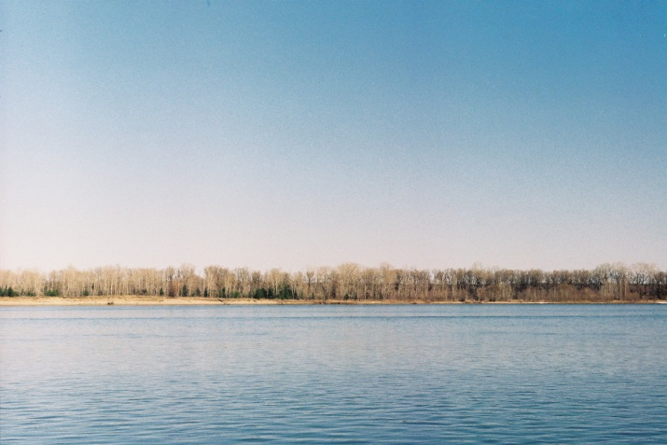

**Особенности сделок с недвижимостью с участием детей**

При совершении сделок по продаже недвижимости, собственником которой является несовершеннолетний ребенок, нужно придерживаться следующих правил. Важно знать, что несовершеннолетние делятся на две категории:

- дети, не достигшие 14 лет, сами в сделках не участвуют, их интересы представляют законные представители (родители, усыновители, опекуны);

- дети от 14 до 18 лет могут совершать сделки с недвижимостью, но только при наличии письменного согласия законных представителей. Если такого согласия нет, то сделка может быть признана судом недействительной.

Вне зависимости от возраста ребенка законным представителям нужно получить перед сделкой разрешение органов опеки и попечительства. Важным условием сделки с участием детей является нотариальное удостоверение договора купли-продажи. Без нотариального заверения сделка считается недействительной.

Подать пакет документов на регистрацию сделки можно одним из следующих способов:

- лично через офисы Многофункционального центра (получить информацию о работе офисов, предварительно записаться на прием можно по телефонам Единой справочной службы – 052 или 8(383) 217-70-52);

- лично в рамках услуги выездного обслуживания (телефон для записи 8(383)349-95-69 доб. 2128 или по телефону Ведомственного центра телефонного обслуживания Росреестра 8-800-100-34-34);

- лично в офисах Кадастровой палаты или Многофункционального центра (если объекты недвижимости находятся в других регионах России);

- дистанционно через сайт Росреестра - [rosreestr.gov.ru](https://rosreestr.gov.ru/) (понадобится усиленная квалифицированная электронная подпись);

- по почте отправлением с описью вложения и уведомлением о вручении в территориальный орган Росреестра по месту нахождения объекта недвижимости.

За регистрацией сделки может обратиться нотариус, удостоверивший договор купли-продажи, или одна из сторон договора.

***Материал подготовлен Управлением Росреестра***



**Реестр недвижимости пополнился сведениями о водоохранных зонах, прибрежных защитных полосах, береговых линиях водных объектов**

В современном мире проблема сохранения водных объектов, предотвращение их загрязнения, засорения, заиления и истощения вод приобретает огромное значение.

Для охраны водных объектов устанавливаются водоохранные зоны и прибрежные защитные полосы. Эти территории примыкают к береговым линиям водных объектов.

С 1 сентября вступают изменения в закон, а это значит, что на земельных участках в границах установленной зоны будет ограничено или запрещено строительство и использование объектов недвижимости, а также использование данных земельных участков для тех видов деятельности, которые несовместимы с целями установления зоны.  
  
Такой земельный участок и постройки на нём можно продавать, дарить, совершать иные сделки. Но ограничения, связанные с установлением особой зоны, сохраняются при переходе права собственности на земельный участок к новому собственнику.  
  
Эксперты новосибирского Росреестра предупреждают, что при оформлении сделки в договорах купли-продажи, мены, аренды, ипотеки и в любых других документах нужно указывать сведения об ограничениях.

В Новосибирской области активно ведутся работы по установлению водоохранных зон, прибрежных защитных полос, береговых линий водных объектов. Границы водоохранных зон, прибрежных защитных полос, береговых линий считаются установленными с момента внесения сведений о них в Единый государственный реестр недвижимости (ЕГРН).

С декабря 2021 года по март 2022 года в ЕГРН новосибирским Росреестром внесены сведения о 65 водоохранных зонах, 64 прибрежных защитных полосах и 33 береговых линиях водных объектов Новосибирской области.

На сегодняшний день в ЕГРН содержатся сведения о водоохранных зонах, прибрежных защитных полосах, береговых линиях Новосибирского водохранилища, рек Обь, Иня, Омь, Каргат, Тула, Ельцовка, Камышенка, Плющиха, Каменка, Ельцовка-1, Ельцовка-2, Изес, Арынцас, Урез, Быструха, Елбаш, Чем, Большой Ик, озер Малые Чаны, Урюм, Саргуль, озер и ручьев на территории Кочковского, Краснозерского, Чулымского районов Новосибирской области.

Узнать, попал ли земельный участок или его часть в границу водоохранной зоны, прибрежной защитной полосы можно с помощью общедоступного сервиса «Публичная кадастровая карта». Попасть на карту просто – по адресу http://pkk.rosreestr.ru или с главной страницы официального [сайта](https://rosreestr.gov.ru) Росреестра.

Водоохранная зона и прибрежная защитная полоса относятся к зонам с особыми условиями использования территорий.

Чтобы найти их на «Публичной кадастровой карте», необходимо на экране в меню в левом верхнем углу выбрать инструмент «Слои» (или кнопку «Слои» в правом верхнем углу) и сделать активным слой «Зона с особыми условиями использования территорий». На карте зеленым цветом отобразятся зоны с особыми условиями использования территорий, учтенные в Едином государственном реестре недвижимости, в том числе водоохранные зоны и прибрежные защитные полосы. Чтобы посмотреть, какая это зона, нужно на панели «Поиск» выбрать вкладку «ЗОУИТ», появится информационное окно, содержащее характеристики зоны.

Можно найти на карте интересующий земельный участок (ввести кадастровый номер в панели «Поиск» или найти визуально), и если он попадает в водоохранную зону и прибрежную защитную полосу, то на карте он будет закрашен зеленым цветом.

Информация сервиса предоставляется бесплатно. Но следует помнить, что сведения с Публичной кадастровой карты не могут быть использованы в качестве официального документа, они служат только в качестве справочной информации.

Если земельный участок или его часть попадают в водоохранную зону и прибрежную защитную полосу, такие сведения отображаются и в выписке из ЕГРН на земельный участок.

Для получения выписки из ЕГРН можно использовать специальный сервис на [сайте](https://rosreestr.gov.ru/eservices/request_info_from_egrn/) Росреестра «Электронные услуги и сервисы» - «Получение сведений из ЕГРН» или обратиться с запросом в центры и офисы государственных и муниципальных услуг «Мои документы» Новосибирской области. Адреса центров и офисов ГАУ НСО «МФЦ» указаны на официальном [сайте](http://www.mfc-nso.ru).

.

***Материал подготовлен Управлением Росреестра***

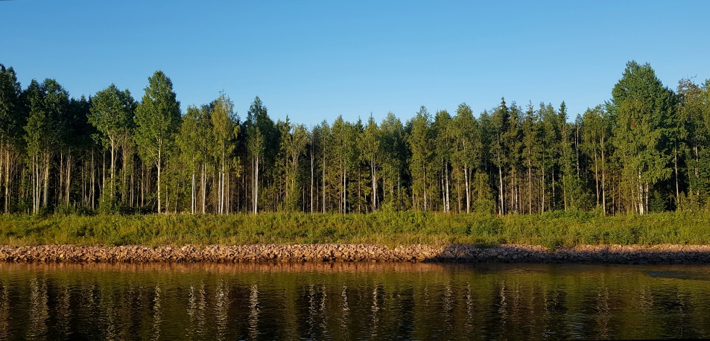

Редактор И.С. Колпакова

_____________

_______________________________________________________________________________________________________________________________________________

_____________________________________________________________________________

______________

**РАСПРОСТРАНЯЕТСЯ БЕСПЛАТНО КИРЗИНСКИЙ ВЕСТНИК**

**ПЕРИОДИЧЕСКОЕ ПЕЧАТНОЕ**

**ИЗДАНИЕ № 13**

**11.04. 2022 года**

**НАШ АДРЕС И ТЕЛЕФОН:**

**633290, НОВОСИБИРСКАЯ ОБЛАСТЬ**

**ОРДЫНСКИЙ РАЙОН**

**СЕЛО КИРЗА**

**УЛИЦА ШКОЛЬНАЯ № 30**

**ТЕЛ\ФАКС (8- 38359)37-131**